**学习主题：欢乐的歌（二）**

**学程拓展**

**1.想一想歌曲间奏可以用怎样的动作表现拍手的节奏？请你做一做。**

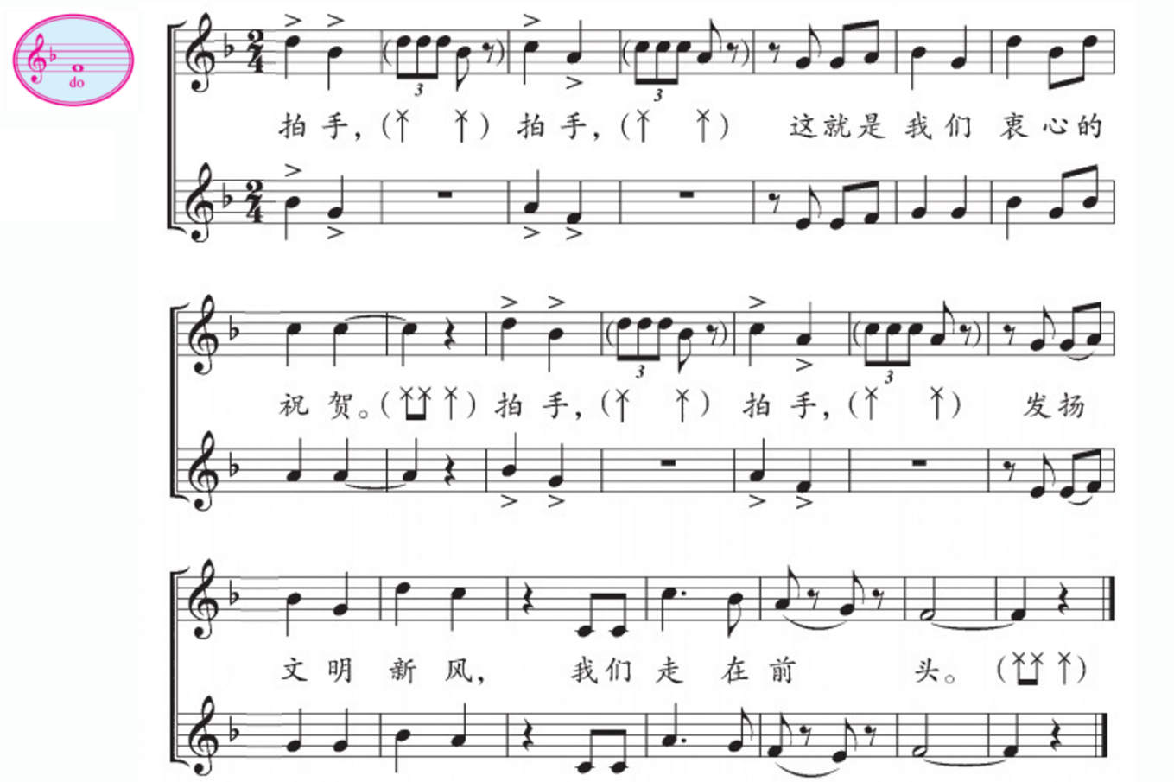

**2.请你尝试用乐器演奏歌曲最后一个乐句低声部的旋律。**